|  |  |  |
| --- | --- | --- |
|  | **智能可穿戴运维系统APP**  **用户手册** | **日期Date** |
| **20200820** |
| **智能可穿戴运维系统APP**  **用户手册**   |  |  |  |  |  | | --- | --- | --- | --- | --- | | **编制Prepared by** | **校对Checked by** | **标准化Standardized by** | **批准Approved by** | **发布Released by** | | **黄钊** |  |  |  |  |  |  |  |  |  | | --- | --- | --- | --- | | **文件号Document No.** |  | **版本Revision** | **A** | | **密级Classification** | | **页码Number of pages** | **7** | | **□绝密Strictly Confidential ■机密Confidential □秘密 Secret □内部 Internal□公开Published** | | | | | | |

|  |
| --- |
| **注意事项和声明**  **Notification and disclaimer**  本文件中所有的事项尽可能的全面和准确，但本文件可能还需要进一步修正。未经明阳智慧能源集团股份公司确认和许可而依据此文件进行制造和其他用途时，明阳智慧能源集团股份公司将不负责因此所产生的风险。  任何发现有关本文件的不足和错误之处，请文件使用者立即反馈给版权所有者。  本文件仅在接收方同意以上条件时才给予提交。当文本有歧义时，请以中文为准。  This document may still be undergoing checking by the institution responsible, Although all work has been carried out very thoroughly; this document is still subject to changes. Without permission from MINGYANG, the risk of manufacturing that in accordance to this document or other uses is not in the responsibility of MINGYANG.  Should any information in this document be not complete, incomprehensible or faulty, it is the responsibility of the user of this document to immediately clarify the facts with the author and the client.  This document is only submitted under the assumption that the receiver accepts the above conditions.In case of any divergence of interpretations, the Chinese version shall prevail. |

**有效附件**

**List of Valid Documents**

|  |  |  |  |
| --- | --- | --- | --- |
| **序号**  **Item** | **文件名**  **Document Name** | **文件号**  **Document No.** | **版本**  **Rev.** |
|  |  |  |  |
|  |  |  |  |
|  |  |  |  |
|  |  |  |  |
|  |  |  |  |

**更改记录表**

**List of Alterations**

|  |  |  |  |  |
| --- | --- | --- | --- | --- |
| **序号**  **Item** | **版本**  **Rev.** | **所在页**  **Modified Pages** | **更改内容**  **Modifications** | **日期**  **Date** |
| 1 | A |  | 初版 | 2020.08.20 |
|  |  |  |  |  |
|  |  |  |  |  |
|  |  |  |  |  |
|  |  |  |  |  |
|  |  |  |  |  |
|  |  |  |  |  |
|  |  |  |  |  |
|  |  |  |  |  |
|  |  |  |  |  |
|  |  |  |  |  |
|  |  |  |  |  |
|  |  |  |  |  |
|  |  |  |  |  |
|  |  |  |  |  |
|  |  |  |  |  |
|  |  |  |  |  |
|  |  |  |  |  |
|  |  |  |  |  |
|  |  |  |  |  |

目录

1安装 1

2账号管理 1

2.1 登录 1

2.2 修改密码 2

2.3 退出登录 2

3今日任务 2

3.1 任务列表 2

3.2 执行任务 3

4故障排查 3

4.1 检索故障 3

4.2 故障详情 5

4.3 故障排查 5

4.4 故障原因反馈 6

# 1安装

把安装文件“Wearable1.0.0.apk”通过数据线拷贝到安卓手机任意目录，在手机中点击该文件，即可完成安装。安装完成后会在手机桌面生成应用图标，如图1-1所示。

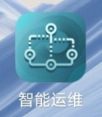

图1-1 应用图标

# 2账号管理

## 2.1 登录

应用启动后进入登录页，如图2.1-1所示。输入用户名和密码，点击“登录”按钮，即可完成登录，进入主页。

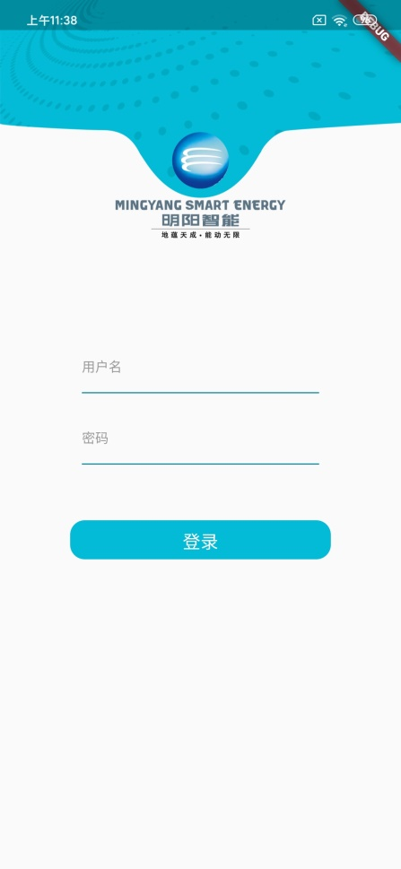

图2.1-1 登录页

## 2.2 修改密码

登录后进入主页，如需修改密码，则切换到“设置”标签页，如图2.2-1所示。再点击“修改密码”按钮则进入修改密码页，如图2.2-2所示。依次输入旧密码，新密码，新密码确认，全部填写完毕后，点击“确定”按钮，完成密码修改。

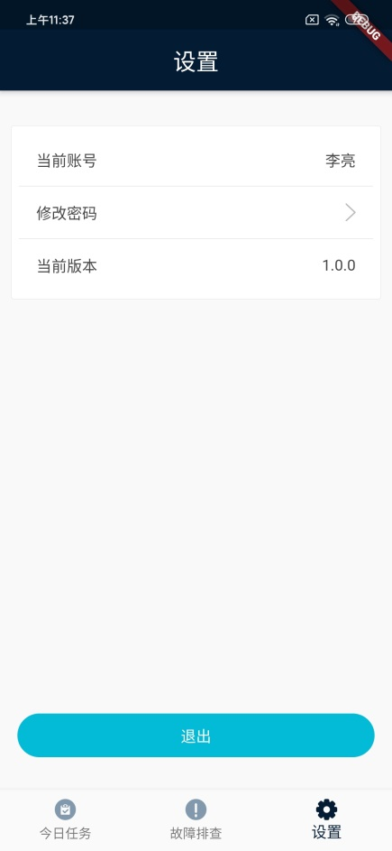 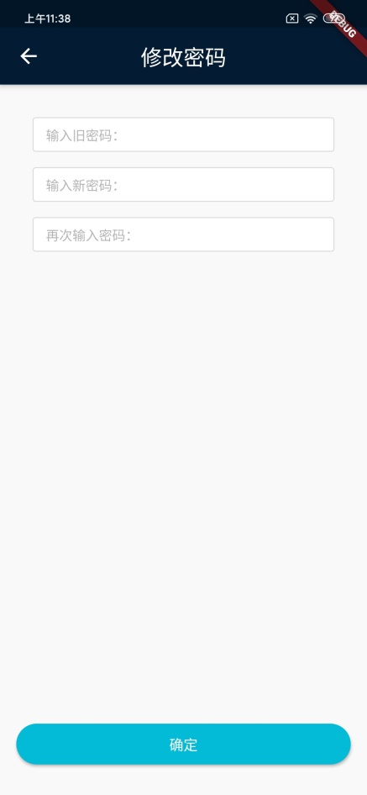

图2.2-1 设置页 图2.2-2 修改密码页

## 2.3 退出登录

在设置页，如图2.2-1，点击“退出”按钮即可退出当前账号。

# 3今日任务

## 3.1 任务列表

首页是今日任务页面，如图3.1-1所示，展示了当前登录人员当天需要执行的任务列表。每个任务项包含了机位号、任务类型、人员和任务时间等信息。

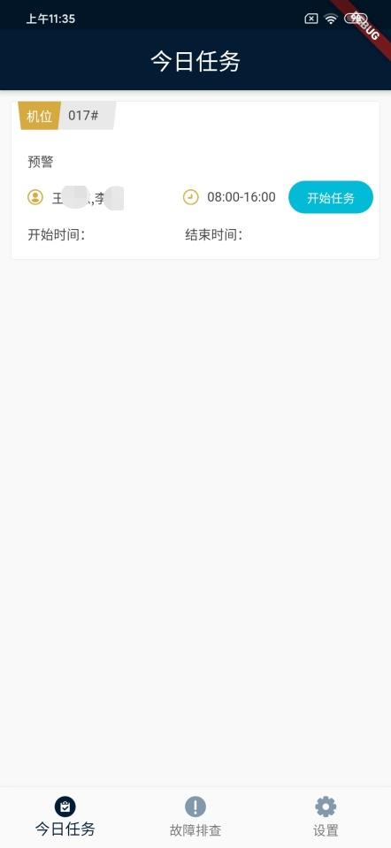

图3.1-1 今日任务

## 3.2 执行任务

（1）开始任务

如图3.1-1所示，开始执行每项任务时，到达对应机位点后，点击“开始任务”按钮，核实当前定位是否在指定机位位置附近，如不符合则无法开始任务，如符合则正常开始任务，并记录开始时间，同时按钮名称将更新为“结束任务”。

（2）结束任务

如图3.1-1所示，执行每项任务结束时，在离开对应机位点前，点击“结束任务”按钮，核实当前定位是否在指定机位位置附近，如不符合则无法结束任务，如符合则正常结束任务，并记录结束时间，同时按钮名称将更新为“已完成”。

# 4故障排查

## 4.1 检索故障

选择故障机型，输入故障名称搜索故障，搜索结果显示相关故障列表。

1. 选择机型

系统默认选中当前风场主要机型，如果需要切换则点击机型下拉框，从机型列表中选择需要查询的故障机型。

1. 输入关键词

输入需要查询的故障关键词进行模糊搜索。

1. 搜索历史

可从最近的搜索历史中点击关键词快速搜索。

1. 个人搜索榜

显示当前账号搜索次数最多的前10个故障，点击某项可以快速打开对应故障页面。

1. 高频故障榜

显示发生次数最多的前10个故障，点击某项可以快速打开对应故障页面。

1. 热搜故障榜

显示所有人搜索次数最多的前10个故障，点击某项可以快速打开对应故障页面。

1. 搜索结果列表

如图4.1-2所示，搜索结果列表展示与符合该机型和关键词的所有故障记录，每项包含故障名称、可能的故障原因数量、故障发生次数和搜索次数等信息，点击某项则跳转到故障详情页面。

1. 重新搜索

点击搜索栏可回到搜索界面，重新搜索，如图4.1-1所示。

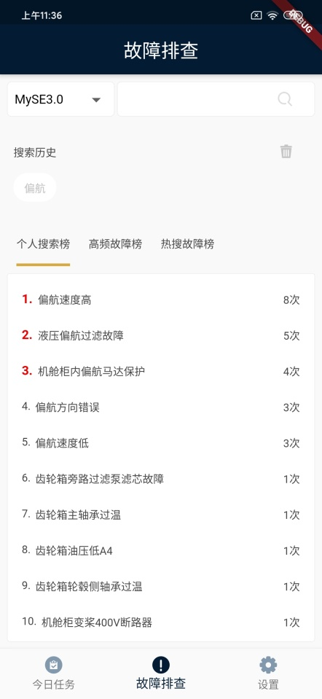 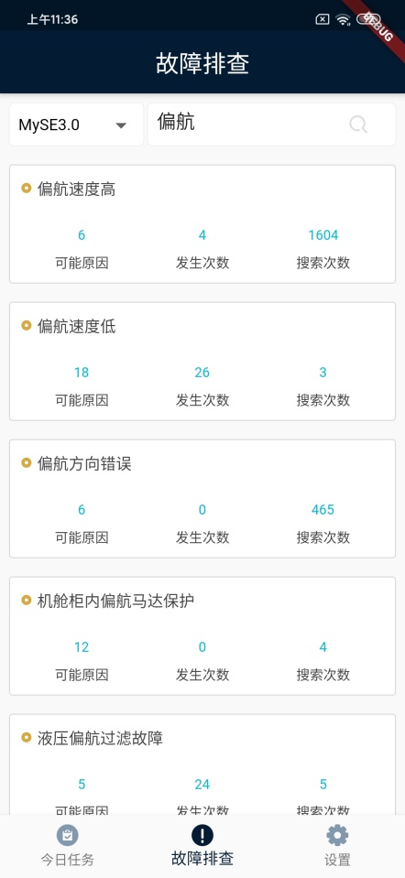

图4.1-1 搜索 图4.1-2 搜索结果

## 4.2 故障详情

故障详情显示故障名称、判断方法及可能原因列表，每项可能原因包含原因名称和准确次数，准确次数越大表明该可能原因是真正的故障原因的概率最大。点击某项原因则跳转到故障原因页。

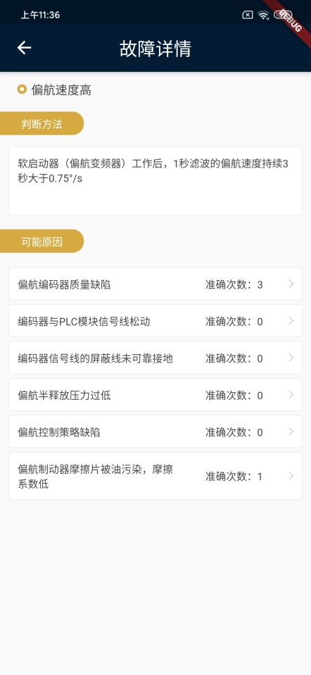

图4.2-1 故障详情

## 4.3 故障排查

根据故障原因逐项排查并最终解决故障问题。故障原因页显示原因名称、判断方法和解决方法等信息。

（1）如果判断不是这个原因，则点击“继续排查”按钮跳转到下一个原因，继续排查。如果排查到最后一个原因，还没有解决，再点击“继续排查”则跳转到故障原因反馈页面。

（2）如果判断是这个原因，问题已解决，则点击“已解决”，完成故障排查。

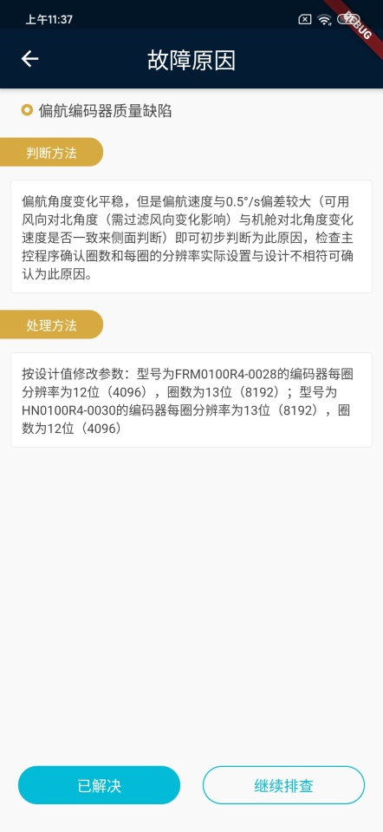

图4.3-1 故障原因

## 4.4 故障原因反馈

当已有故障原因无法解决问题，可以填写新的原因名称，判断方法和处理方法，点击“提交”，完成提交反馈。如果不想反馈则点击“不了，谢谢”退出。

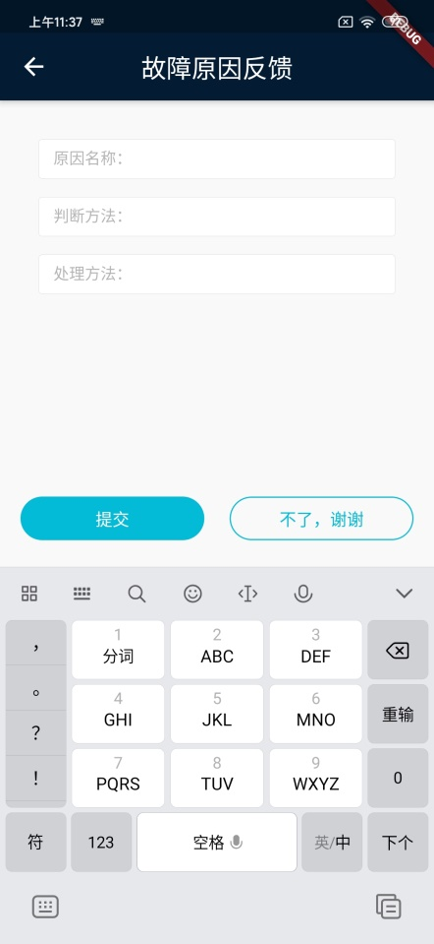

图4.4-1 故障原因反馈